

Modelo reducido de combustión: análisis nolineal y linealizado

[Apellido, Nombre]; [Apellido, Nombre]; [Apellido, Nombre]

MODELOS Y SISTEMAS
TRABAJO FINAL

[Docentes de la cátedra]

Noviembre 2026

Modelo reducido de combustión: análisis nolineal y linealizado
[Apellido, Nombre]; [Apellido, Nombre]; [Apellido, Nombre]

Escuela de Ciencia y Tecnología, Universidad Nacional de San Martín,
25 de Mayo y Francia,1650 San Martín, Buenos Aires, Argentina
[correo autor 1], [correo autor 2], [correo autor 3]

Resumen: Se analiza un modelo reducido de combustión de tres estados (fracción de reactivo $Y$, temperatura $T$ y una variable auxiliar de temperatura $z$) con cinética de Arrhenius. Se halla su único equilibrio, $\left(Y,T,z\right)=\left(0, 300 K, 300 K\right)$, y se linealiza en él: la matriz resultante es triangular con autovalores reales negativos ($−5.8×{10}^{−4}$, $−0.5$ y $−0.1 s^{−1}$), por lo que el equilibrio es localmente asintóticamente estable. Se simulan ambos modelos con cinco condiciones iniciales (0–200 s, 0–1000 s y 0–8000 s) y las diferencias máximas resultan inferiores al 1 % del rango de cada estado; solo con una condición inicial lejana ($T\left(0\right)=600$ K) el modelo linealizado deja de ser válido. Se define una entrada térmica y se obtiene $H\left(s\right)=2/\left(2s+1\right)$, junto con sus respuestas al escalón y al impulso.
Palabras claves: combustión, linealización, estabilidad, función de transferencia
- Introducción
Se estudia un modelo reducido de combustión de tres estados, que describe de forma simplificada la conversión de un reactivo en un medio que intercambia calor con el ambiente. Las variables de estado son: $Y$ (adimensional), la fracción de reactivo sin quemar, con $Y=1$ al inicio y $Y=0$ cuando se consumió por completo; $T$ [K], la temperatura de la zona de reacción; y $z$ [K], una variable auxiliar de temperatura que relaja hacia $T$ y es forzada por la fracción $Y$.
La velocidad de reacción sigue una ley de Arrhenius, $k\left(T\right)=k_{0}e^{−E_{R}/T}$: la reacción libera calor en proporción a $k\left(T\right)Y$ y es muy sensible a la temperatura, lo que introduce la nolinealidad del sistema. El medio se enfría por convección hacia la temperatura ambiente $T_{a}$. El modelo y sus parámetros corresponden al enunciado del trabajo final de la materia [1].
Los objetivos son: (i) calcular el equilibrio y simular el sistema nolineal; (ii) linealizarlo y analizar la estabilidad; (iii) comparar ambos modelos con las mismas condiciones iniciales; y (iv) obtener la función de transferencia ante una entrada térmica y sus respuestas al escalón y al impulso. La sección 2 presenta las herramientas matemáticas, la sección 3 los experimentos numéricos, la sección 4 el análisis de resultados y la sección 5 las conclusiones. El código completo está disponible en el repositorio de Git: [enlace al repositorio].
- Materiales y Métodos
Se utilizan el cálculo de puntos de equilibrio, la linealización mediante el Jacobiano (método indirecto de Lyapunov [2]), la matriz de transición de estados $Φ\left(t\right)=e^{At}$ y la función de transferencia $H\left(s\right)=C {\left(sI−A\right)}^{−1}B+D$ [3].
  - Ecuaciones del modelo nolineal, descripción
Con $x={\left(Y,T,z\right)}^{⊤}$, el modelo es el siguiente sistema autónomo:
$$\dot{Y}=−k\left(T\right) Y$$  $$\dot{T}=q k\left(T\right) Y−h \left(T−T_{a}\right)$$  $$\dot{z}=α \left(T−z\right)+β Y$$  $$k\left(T\right)=k_{0} e^{−E_{R}/T}$$ | (1)

La reacción consume $Y$ a velocidad $k\left(T\right)Y$ y libera calor proporcional a ella ($q$); $h$ es el coeficiente de enfriamiento hacia $T_{a}$; $α$ es la constante con que $z$ sigue a $T$ y $β$ la ganancia con que $Y$ fuerza a $z$. Los valores numéricos están en la Tabla 1. La única nolinealidad es el producto $k\left(T\right) Y$.
  - Puntos de equilibrio y sistema linealizado
Los equilibrios resuelven $\dot{x}=0$. Como $k\left(T\right)>0$ para todo $T>0$, $\dot{Y}=0$ implica $Y_{e}=0$; entonces $\dot{T}=0$ da $T_{e}=T_{a}=300$ K y $\dot{z}=0$ da $z_{e}=T_{e}$. El único equilibrio es $x_{e}=\left(0, 300, 300\right)$, resultado confirmado simbólicamente con SymPy (sp.solve). Físicamente, el reactivo se agotó y el sistema está en equilibrio térmico con el ambiente. El Jacobiano de $f$ es:
$$J\left(x\right)=\left(\begin{matrix}−k\left(T\right) & −\frac{E_{R}}{T^{2}} k\left(T\right) Y & 0 \\ q k\left(T\right) & q \frac{E_{R}}{T^{2}} k\left(T\right) Y−h & 0 \\ β & α & −α\end{matrix}\right)$$ | (2)

En $x_{e}$ los términos con $Y$ se anulan. Con $a≡k\left(T_{a}\right)=k_{0}e^{−E_{R}/T_{a}}=5.78×{10}^{−4} s^{−1}$:
$$A=J\left(x_{e}\right)=\left(\begin{matrix}−a & 0 & 0 \\ q a & −h & 0 \\ β & α & −α\end{matrix}\right)=\left(\begin{matrix}−5.78×{10}^{−4} & 0 & 0 \\ 0.0578 & −0.5 & 0 \\ 10 & 0.1 & −0.1\end{matrix}\right)$$ | (3)

El modelo linealizado en desviaciones es $δ\dot{x}=A δx$, con $δx=x−x_{e}$, y la aproximación del estado es $x\left(t\right)≈x_{e}+δx\left(t\right)$. El error proviene de los términos de orden superior; por ejemplo, en la primera ecuación es $−\left(k\left(T\right)−a\right) Y≈−k^{′}\left(T_{a}\right) \left(T−T_{a}\right) Y$, un producto de dos desviaciones.
Estabilidad. Como $A$ es triangular inferior, sus autovalores son los elementos de la diagonal: $λ_{1}=−a=−5.78×{10}^{−4}$, $λ_{2}=−h=−0.5$ y $λ_{3}=−α=−0.1 s^{−1}$ (confirmados con numpy.linalg.eigvals). Todos tienen parte real negativa, por lo que, según el método indirecto de Lyapunov [2], $x_{e}$ es localmente asintóticamente estable. Las constantes de tiempo son $τ_{1}=1/a≈1731$ s, $τ_{2}=2$ s y $τ_{3}=10$ s: la combustión es mucho más lenta que la dinámica térmica.
  - Solución analítica del sistema linealizado
La solución es $δx\left(t\right)=e^{At} δx_{0}$. Por ser $A$ triangular con autovalores distintos, $e^{At}=Ve^{Λt}V^{−1}$ se obtiene en forma cerrada (calculada con SymPy). Con $δx_{0}=\left(δY_{0},δT_{0},δz_{0}\right)$ y coeficientes redondeados:
$$δY\left(t\right)=δY_{0} e^{−at}$$  $$δT\left(t\right)=δY_{0} \frac{q a}{h−a}\left(e^{−at}−e^{−ht}\right)+δT_{0} e^{−ht}$$  $$δz\left(t\right)=δY_{0}\left(100.70 e^{−at}−100.73 e^{−αt}+0.029 e^{−ht}\right)$$  $$+ δT_{0} \frac{α}{h−α}\left(e^{−αt}−e^{−ht}\right)+δz_{0} e^{−αt}$$ | (4)

Cada estado es una combinación de exponenciales decrecientes $e^{−at}$, $e^{−ht}$ y $e^{−αt}$, de modo que $δx\left(t\right)→0$, lo que confirma la estabilidad. A tiempos largos domina el modo más lento, $e^{−at}$.
  - Función de transferencia
Como el sistema es autónomo, se agrega una entrada $u\left(t\right)$ [K/s] en la ecuación de la temperatura, que representa un aporte externo de calor (por ejemplo, una fuente térmica), y se toma como salida la desviación $y=δT=T−T_{a}$:
$$δ\dot{x}=A δx+B u, y=C δx, B=\left(\begin{matrix}0 \\ 1 \\ 0\end{matrix}\right), C=\left(\begin{matrix}0 & 1 & 0\end{matrix}\right), D=0$$ | (5)

La función de transferencia es:
$$H\left(s\right)=C {\left(sI−A\right)}^{−1}B=\frac{1}{s+h}=\frac{2}{2s+1}$$ | (6)

El resultado se obtuvo simbólicamente con SymPy y coincide con el cálculo a mano: al ser $A$ triangular inferior, el elemento $\left(2,2\right)$ de ${\left(sI−A\right)}^{−1}$ es $1/\left(s+h\right)$. Los polos de $A$ en $−a$ y $−α$ no aparecen en $H\left(s\right)$: $Y$ no recibe la entrada y $z$ no realimenta a $T$ (modos no controlable y no observable, respectivamente, desde esa entrada y esa salida). $H\left(s\right)$ tiene un único polo en $s=−0.5$, ganancia estática $H\left(0\right)=2$ y constante de tiempo de 2 s. Las respuestas al escalón y al impulso unitarios son:
$$y_{\text{esc}}\left(t\right)=\frac{1}{h}\left(1−e^{−ht}\right)=2\left(1−e^{−t/2}\right), y_{\text{imp}}\left(t\right)=e^{−ht}=e^{−t/2}$$ | (7)

- Experimentos numéricos
  - Datos de las simulaciones
Los parámetros se listan en la Tabla 1 y las condiciones iniciales en la Tabla 2 (la CI 1 es la propuesta por la cátedra). Se simuló en los intervalos 0–200 s y 0–1000 s con $N=5000$ puntos de salida. Para estudiar la dinámica lenta se agregó 0–8000 s y, para una condición inicial lejana del equilibrio, 0–20 s. Se usaron las mismas condiciones iniciales en el modelo nolineal y en el linealizado, este último integrado en desviaciones ($δx_{0}=x_{0}−x_{e}$) y reconstruido como $x=x_{e}+δx$.
Tabla 1 : Parámetros del modelo (unidades deducidas por consistencia dimensional).
Parámetro | $k_{0}$ | $E_{R}$ | $q$ | $h$ | $T_{a}$ | $α$ | $β$
Valor | ${10}^{4}$ | 5000 | 100 | 0.5 | 300 | 0.1 | 10
Unidad | $s^{−1}$ | K | K | $s^{−1}$ | K | $s^{−1}$ | K/s

Tabla 2 : Condiciones iniciales $\left(Y,T,z\right)$ de las cinco simulaciones.
Condición inicial | CI 1 | CI 2 | CI 3 | CI 4 | CI 5
$Y\left(0\right)$ | 1 | 0.1 | 1 | 0.5 | 1
$T\left(0\right)$ [K] | 300 | 301 | 350 | 300 | 300
$z\left(0\right)$ [K] | 300 | 301 | 300 | 300 | 400

La implementación es en Python: scipy.integrate.solve_ivp con método RK45 (Dormand–Prince, el mismo de ode45 en MATLAB), rtol=1e-8 y atol=1e-10; sympy para el equilibrio, el Jacobiano y $H\left(s\right)$; numpy.linalg.eigvals para los autovalores; scipy.signal (StateSpace, TransferFunction, step, impulse) para las respuestas [4]; y matplotlib (Axes3D.plot, equivalente a plot3) para los diagramas de fase. Los scripts son tp_final_ordenado.py y figuras_extra.py; este último usa LSODA (rtol=1e-9) para el error y el horizonte largo, y Radau (método para sistemas rígidos) para el caso $T\left(0\right)=600$ K.
  - Simulaciones del modelo nolineal y del linealizado
Las Figs. 1 y 2 muestran los diagramas de fase 3D y las soluciones temporales en 0–200 s, y las Figs. 3 y 4 lo mismo en 0–1000 s. En todos los diagramas de fase la estrella marca el punto inicial, el círculo el estado final y la X negra el equilibrio $x_{e}$.
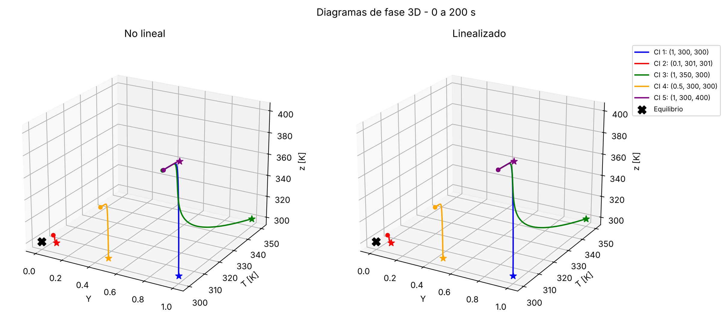
Figura 1 : Diagramas de fase 3D, 0–200 s, para las cinco condiciones iniciales. Modelo nolineal (izquierda) y modelo linealizado alrededor de x_e = (0, 300, 300) (derecha).
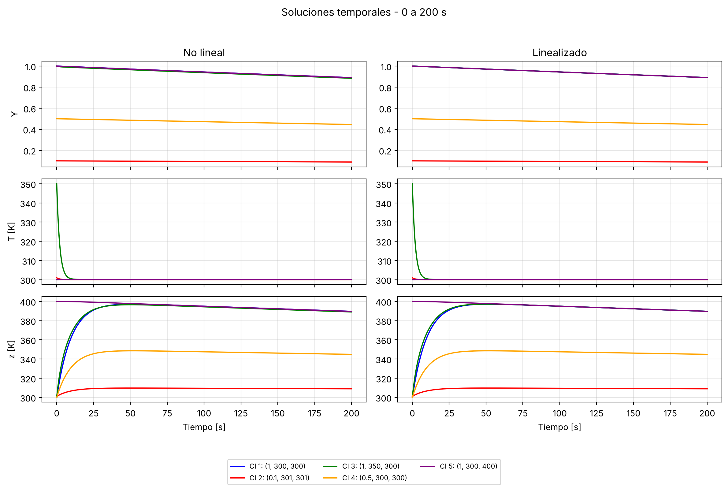
Figura 2 : Soluciones temporales de Y, T y z, 0–200 s. Modelo nolineal (izquierda) y linealizado (derecha).
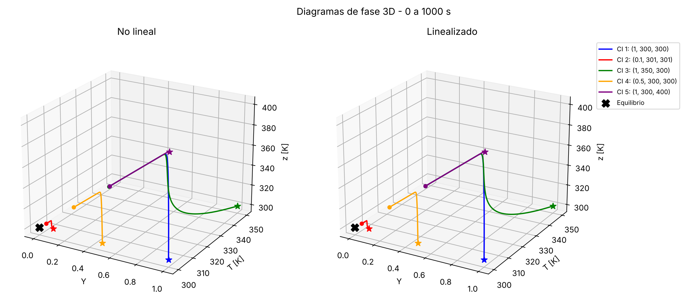
Figura 3 : Diagramas de fase 3D, 0–1000 s. Modelo nolineal (izquierda) y linealizado (derecha).
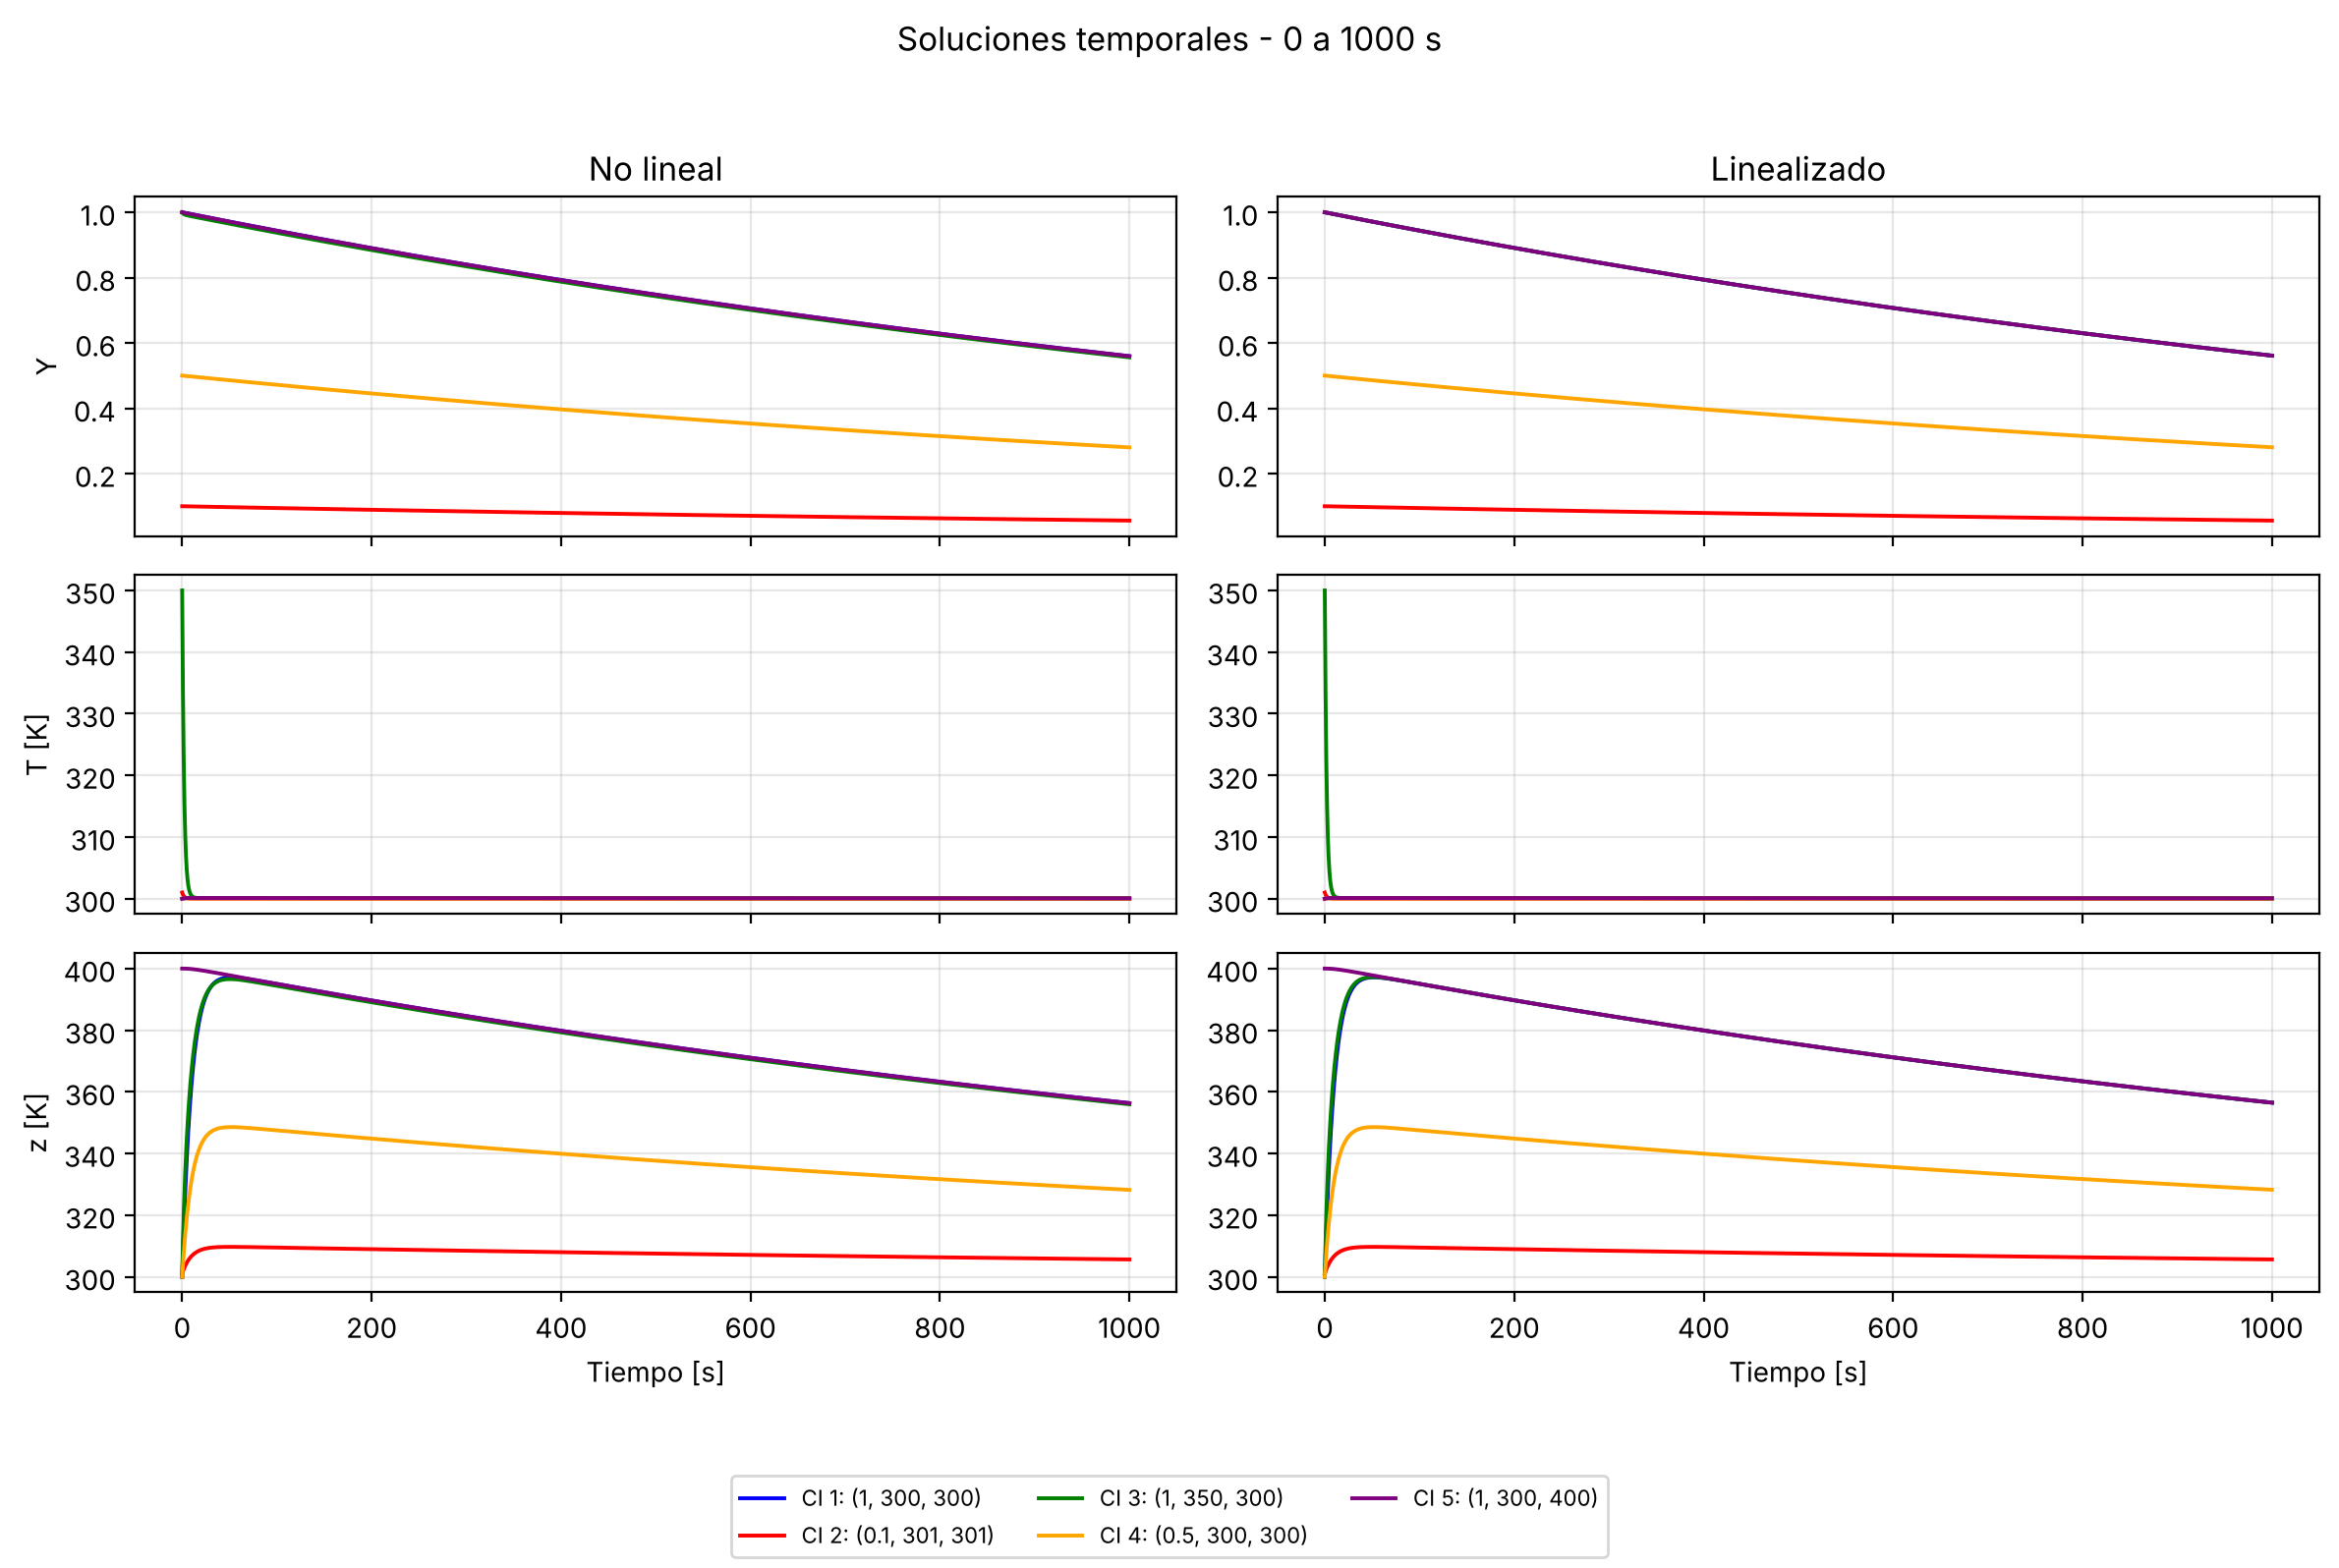
Figura 4 : Soluciones temporales de Y, T y z, 0–1000 s. Modelo nolineal (izquierda) y linealizado (derecha).
  - Error entre modelos y comportamiento a tiempos largos
Como las curvas casi se superponen, la Fig. 5 grafica en escala logarítmica el error absoluto entre ambos modelos, y la Fig. 6 extiende la simulación a 8000 s para ver la convergencia al equilibrio.
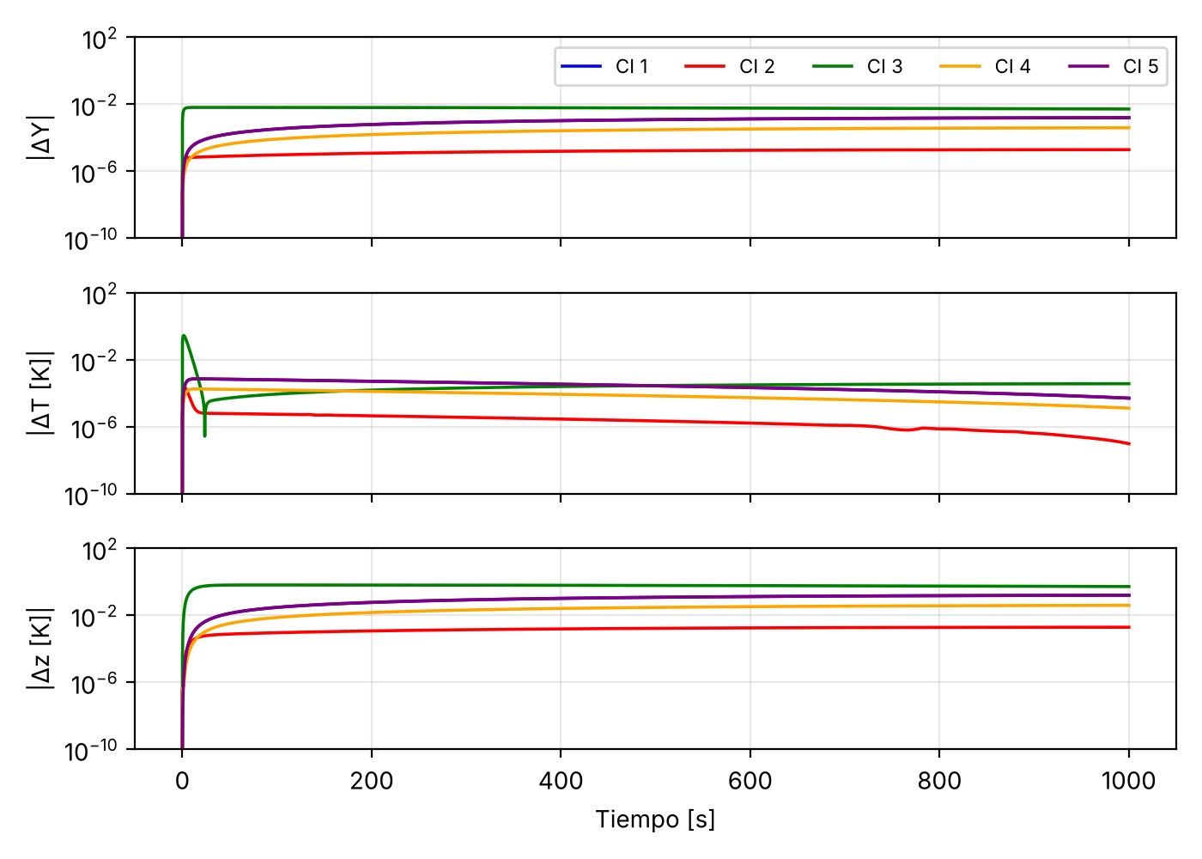
Figura 5 : Error absoluto |nolineal − linealizado| de cada estado, 0–1000 s, escala logarítmica. Los errores de la CI 1 y la CI 5 coinciden (la curva azul queda debajo de la violeta).
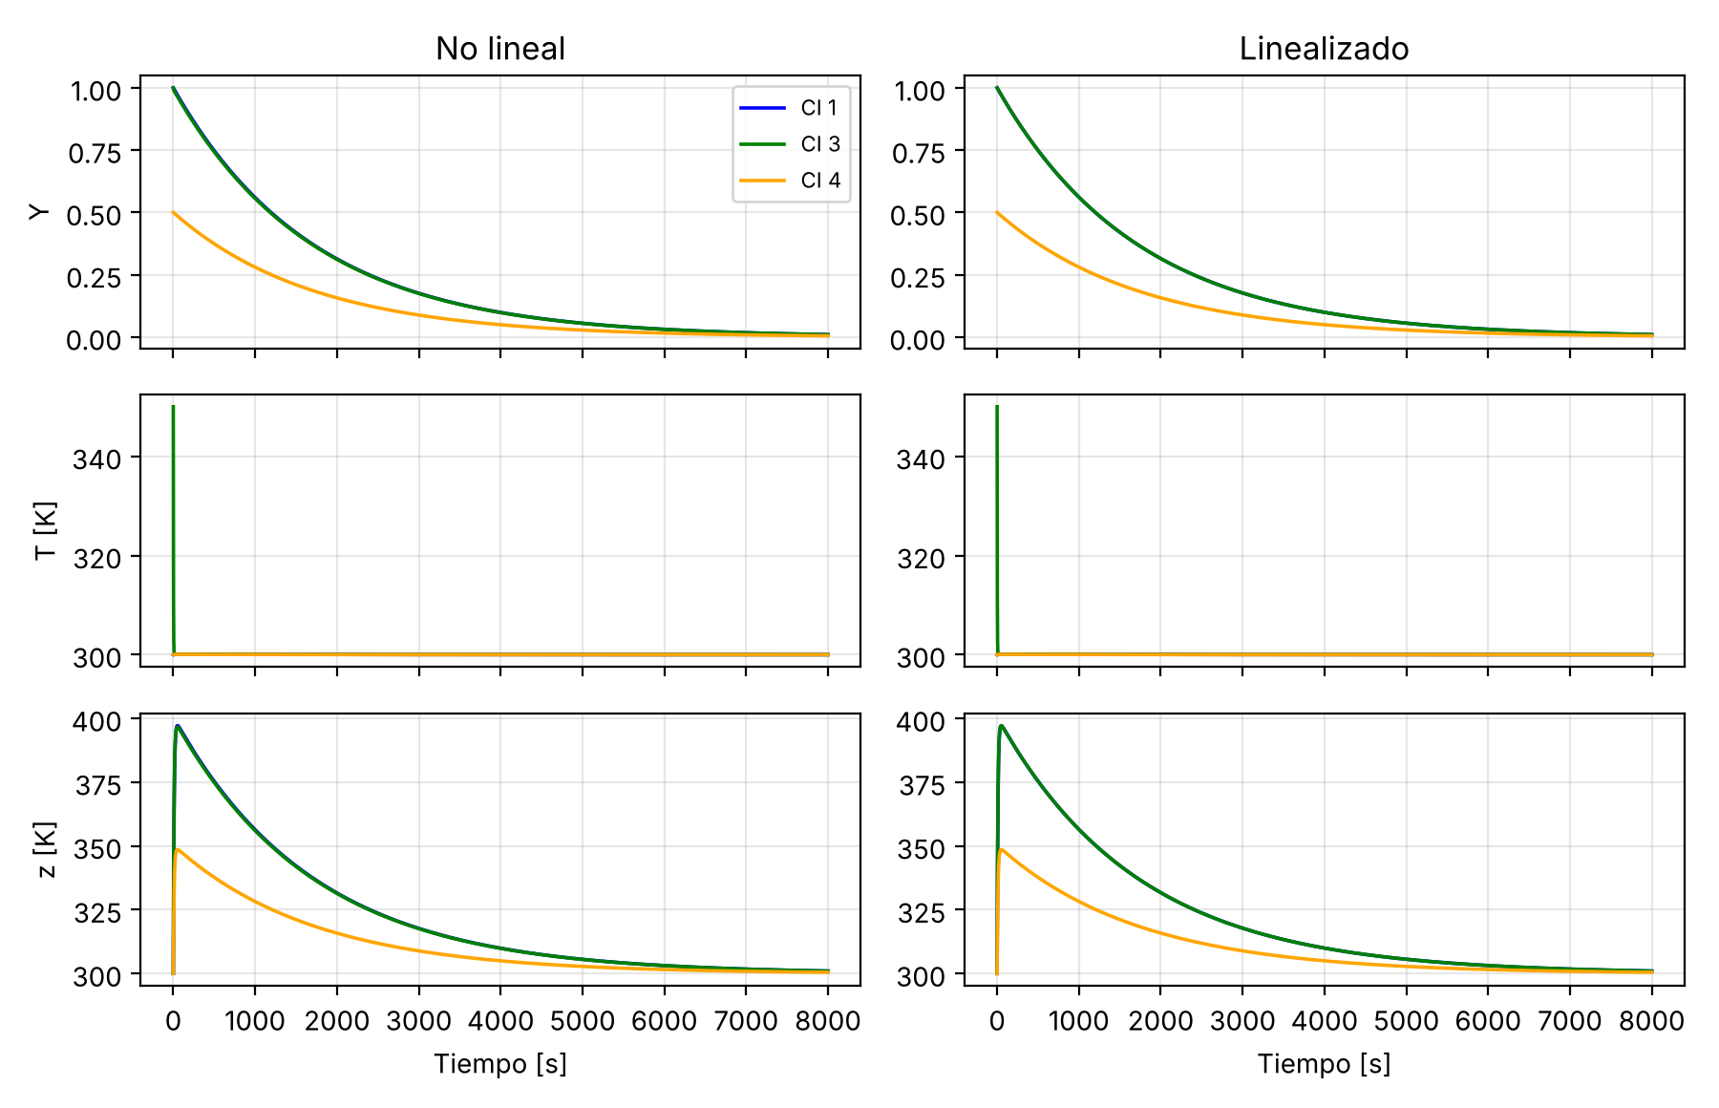
Figura 6 : Soluciones temporales en 0–8000 s (CI 1, 3 y 4). Modelo nolineal (izquierda) y linealizado (derecha). En Y y z la CI 1 queda debajo de la CI 3.
  - Condición inicial lejana del equilibrio
Para probar el límite del modelo linealizado se simuló, durante 20 s, la condición inicial $\left(Y,T,z\right)=\left(1, 600, 300\right)$ (Fig. 7).
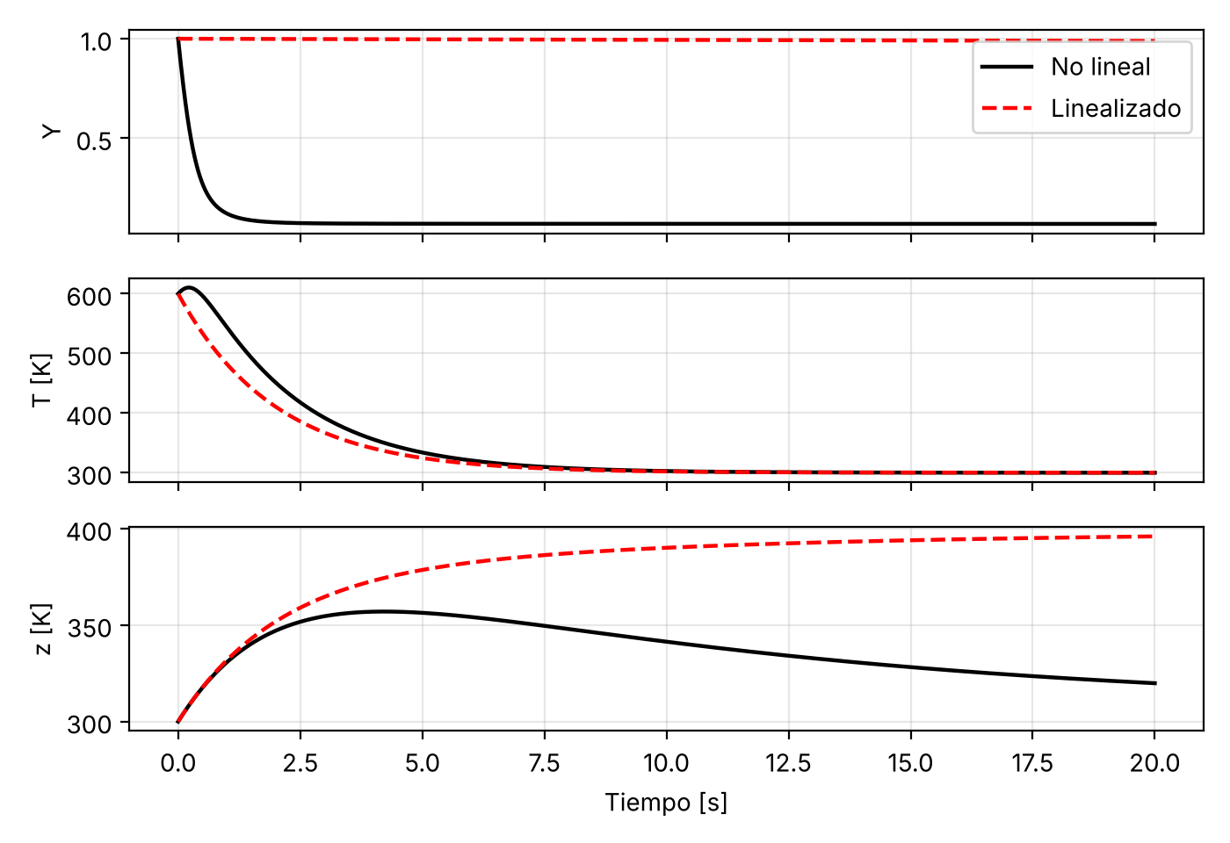
Figura 7 : Condición inicial (1, 600, 300): modelo nolineal (negro) y linealizado (rojo punteado), 0–20 s.
  - Respuesta al escalón y al impulso
La Fig. 8 muestra las respuestas de $H\left(s\right)=2/\left(2s+1\right)$ al escalón y al impulso unitarios, con condiciones iniciales nulas en las variables de desviación.
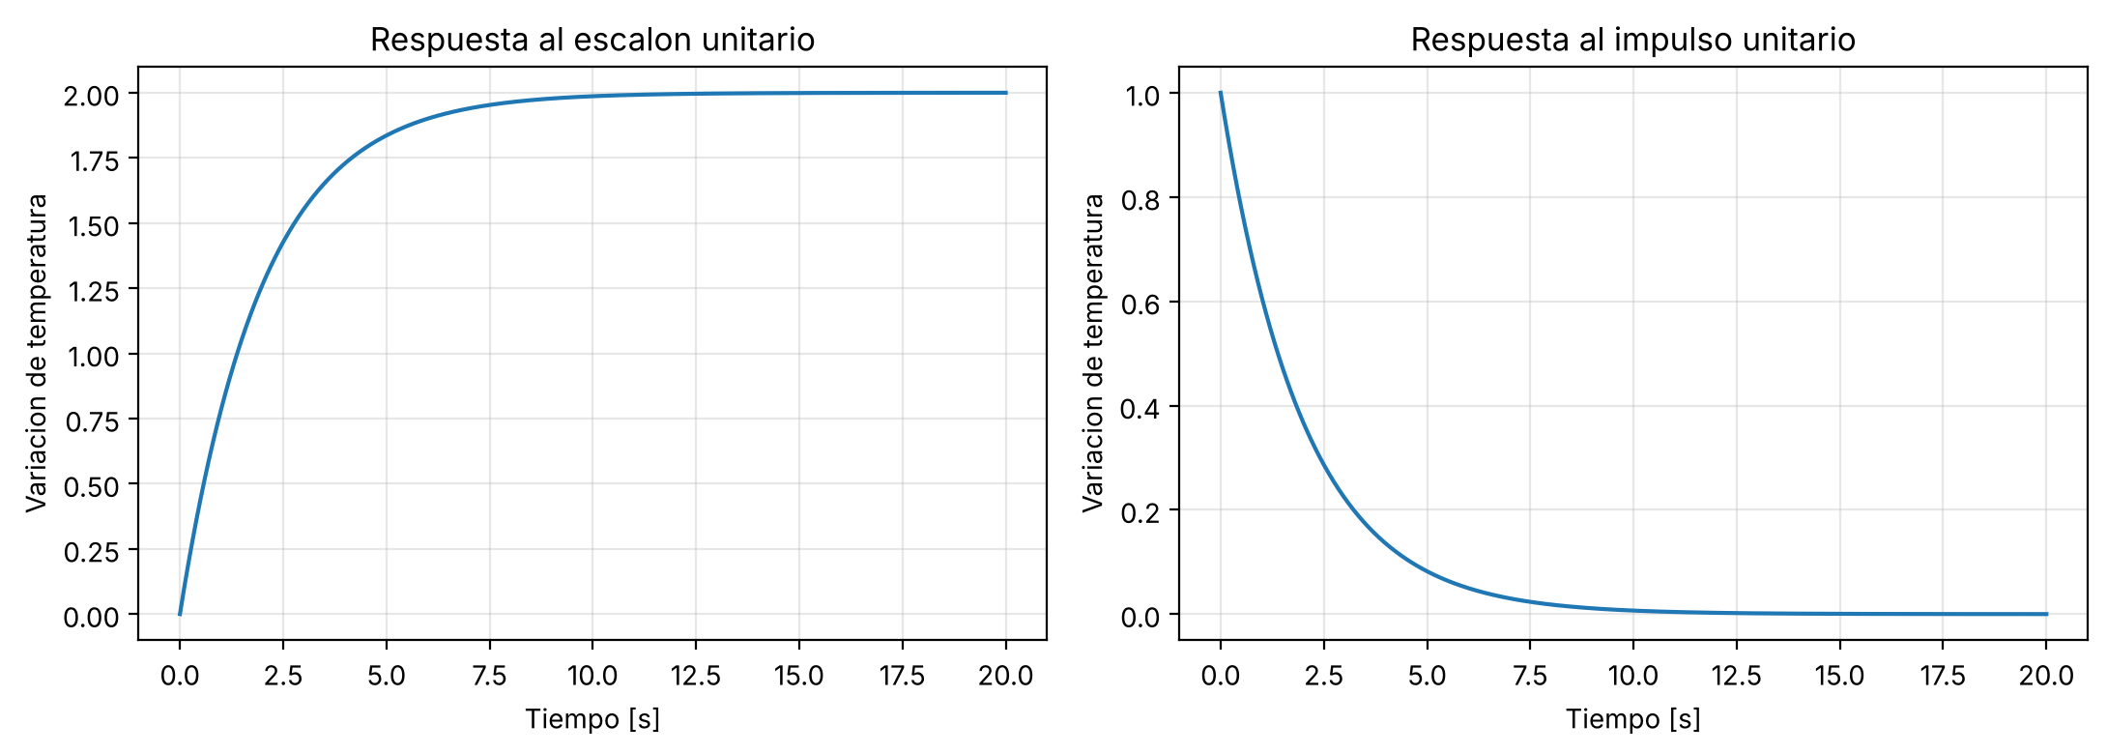
Figura 8 : Respuesta al escalón unitario (izquierda) y al impulso unitario (derecha) de H(s) = 2/(2s+1), con u en K/s y salida δT en K.
- Análisis y Discusión
Nolineal vs. linealizado (Figs. 1 a 4). Los diagramas de fase (Figs. 1 y 3) y las soluciones temporales (Figs. 2 y 4) del modelo nolineal y del linealizado son prácticamente indistinguibles para las cinco condiciones iniciales. No es un error de implementación: el equilibrio tiene $Y_{e}=0$ y la única nolinealidad, $k\left(T\right) Y$, está multiplicada por $Y$. Al linealizar, $k\left(T\right)$ se congela en $k\left(T_{a}\right)=a$ y el error, $−\left(k\left(T\right)−a\right) Y$, es pequeño mientras $T$ no se aparte mucho de $T_{a}$ o $Y$ sea pequeño. Además, $T$ vuelve a $T_{a}$ con $τ_{2}=2$ s, por lo que los apartamientos son breves (en la CI 3, con $T\left(0\right)=350$ K, $T$ llega a ≈300 K en unos 10 s).
El comportamiento por estado es el esperado de los autovalores. $Y$ decae lentamente: en la CI 1 pasa de 1 a 0.890 en 200 s y a 0.56 en 1000 s, coherente con $e^{−t/1731}$. $T$ queda cuasi-estacionaria en $T≈T_{a}+q a Y/h≈300.1$ K. $z$ sigue a $T+\left(β/α\right)Y≈300+100 Y$ con $τ_{3}=10$ s: sube hasta ≈397 K a los 52 s en la CI 1 y hasta ≈349 K en la CI 4 (con $Y\left(0\right)=0.5$), y luego decae al ritmo de $Y$. La CI 5 ($z\left(0\right)=400$ K) arranca justo sobre esa curva ($300+100 Y\left(0\right)=400$ K), por lo que solo decae al ritmo de $Y$, y la de la CI 1 se le une a partir de los ≈50–60 s. En los diagramas de fase de la Fig. 3 se ve el mismo patrón: un tramo rápido en $T$ y $z$ y luego un descenso lento en $Y$ hacia $x_{e}$.
Error entre modelos (Fig. 5). La escala logarítmica muestra la diferencia que no se ve a simple vista. Para las CI 1, 2, 4 y 5 ($T\left(0\right)≈300$ K), el error máximo en 1000 s es a lo sumo $1.6×{10}^{−3}$ en $Y$, $7×{10}^{−4}$ K en $T$ y 0.16 K en $z$ (la CI 1 y la CI 5 tienen el mismo error porque $z$ no realimenta a $Y$ ni a $T$). La CI 3 es la única con una diferencia apreciable porque $k\left(350\right)≈10.8 k\left(300\right)$: $\left|ΔY\right|≈6.5×{10}^{−3}$, $\left|ΔT\right|≈0.28$ K y $\left|Δz\right|≈0.65$ K, menos del 1 % del rango de cada estado. El error en $T$ decrece cuando $T$ vuelve a $T_{a}$, mientras que los de $Y$ y $z$ permanecen o crecen lentamente porque el exceso de reactivo consumido en el transitorio no se recupera.
Tiempos largos (Fig. 6). Ambos modelos convergen a $x_{e}$, como predicen los autovalores negativos. $Y$ decae como $e^{−t/τ_{1}}$ con $τ_{1}≈1731$ s: a los 8000 s vale ≈$9.8×{10}^{−3}$ (CI 1: $9.77×{10}^{−3}$ el nolineal y $9.83×{10}^{−3}$ el linealizado), y $z≈301$ K porque todavía sigue a $300+100 Y$. Los 1000 s de las Figs. 3 y 4 equivalen a ≈0.6 $τ_{1}$ ($Y$ todavía vale ≈0.56), así que el equilibrio recién se alcanza dentro del horizonte de 8000 s de la Fig. 6.
Condición inicial lejana (Fig. 7). Con $T\left(0\right)=600$ K, $k\left(600\right)≈2.4 s^{−1}$, unas $4×{10}^{3}$ veces $a$, y el linealizado deja de ser válido. En el nolineal $Y$ cae por debajo de 0.1 en 1.2 s y el calor liberado hace que $T$ suba a ≈610 K a los 0.22 s en lugar de enfriarse monótonamente; luego $T$ retorna a 300 K, la reacción se congela con $Y≈0.07$ y después sigue la dinámica lenta. En el linealizado, $Y$ casi no cambia (0.989 a los 20 s), $T$ solo decae exponencialmente y $z$ llega a ≈396 K frente a ≈320 K del nolineal. Con $T\left(0\right)=500$ K también hay diferencia ($Y\left(20\right)=0.71$ vs. 0.99). Esto ilustra el alcance local del método indirecto de Lyapunov: garantiza la estabilidad solo en un entorno de $x_{e}$, y el linealizado no puede reproducir la cinética de Arrhenius.
Función de transferencia (Fig. 8). $H\left(s\right)=2/\left(2s+1\right)$ es de primer orden y estable, aunque el sistema es de orden 3: solo queda la parte controlable y observable desde $u$ hasta $δT$. La respuesta al escalón crece de 0 a 2 K con constante de tiempo de 2 s (≈95 % a los 6 s), porque en régimen $u=h δT$, es decir, un aporte constante de 1 K/s eleva la temperatura 2 K sobre $T_{a}$. La respuesta al impulso parte de 1 y decae como $e^{−t/2}$. Ambas permanecen en el rango donde el modelo linealizado es válido ($δT≤2$ K).
- Conclusiones
Se analizó un modelo de combustión de tres estados con cinética de Arrhenius. Tiene un único equilibrio, $\left(0,300,300\right)$, con el reactivo agotado y el sistema en equilibrio térmico con el ambiente. El Jacobiano en ese punto es triangular y sus autovalores ($−5.8×{10}^{−4}$, $−0.5$ y $−0.1 s^{−1}$) son reales y negativos: el equilibrio es localmente asintóticamente estable, con una combustión lenta ($τ≈1731$ s) frente a una dinámica térmica rápida (2 s y 10 s). Las simulaciones sobre tiempos largos confirman la convergencia.
Para condiciones iniciales cercanas a $T_{a}$ el modelo linealizado reproduce al nolineal con diferencias menores al 1 % del rango, porque la nolinealidad aparece multiplicada por $Y$, que se anula en el equilibrio, y porque $T$ regresa rápido a $T_{a}$. Solo falla lejos del equilibrio (por ejemplo $T\left(0\right)≥500$ K), donde la dependencia exponencial de $k\left(T\right)$ domina la dinámica. Con una entrada térmica $u$ se obtuvo $H\left(s\right)=2/\left(2s+1\right)$, de primer orden, con ganancia estática 2 y constante de tiempo 2 s.
Referencias
- CÁTEDRA DE MODELOS Y SISTEMAS, Enunciado del Trabajo Final: modelo reducido de combustión, Escuela de Ciencia y Tecnología, UNSAM (2026). [completar con la fuente exacta del modelo]
- KHALIL, H. K., Nonlinear Systems, 3.ª ed., Prentice Hall (2002), cap. 4 (método indirecto de Lyapunov).
- OGATA, K., Ingeniería de Control Moderna, 5.ª ed., Pearson (2010).
- VIRTANEN, P. et al., SciPy 1.0: fundamental algorithms for scientific computing in Python, Nature Methods 17 (2020), pp. 261–272.

